Document technique AP3 Superviz

Contexte du projet
Dans le cadre de l’AP SUPERVIZ du BTS SIO, l’entreprise fictive SATOMAS dispose d’un parc important de serveurs (Linux et Windows) et d’équipements réseau (switchs et routeurs).
Bien qu’un serveur de gestion des incidents soit déjà en place pour assister les techniciens, le DSI souhaite améliorer la réactivité du service informatique et réduire le nombre d’interventions correctives.
Pour répondre à ce besoin, il est demandé de mettre en œuvre une solution de supervision proactive, capable de détecter les dysfonctionnements avant qu’ils n’impactent les utilisateurs.
Cette solution devra être virtualisée, hébergée sur le LAN, et reposer sur un outil de supervision gratuit à usage professionnel, choisi après comparaison de plusieurs solutions.

Objectifs du projet
L’objectif principal du projet est de concevoir et déployer une solution professionnelle de supervision permettant de surveiller en temps réel l’état des systèmes et du réseau.
Plus précisément, le projet vise à :
- Superviser l’ensemble des serveurs Linux et Windows (charge, disque, réseau, services).
- Superviser les équipements réseau (switchs et routeurs) via des interfaces stratégiques.
- Mettre en place des seuils critiques et un système d’alertes email adapté.
- Assurer une répartition des alertes entre un technicien système et un technicien réseau.
- Fournir une carte globale de l’infrastructure supervisée.
- Garantir une configuration sécurisée, notamment pour le protocole SNMP.
- Réaliser un jeu de tests validant le bon fonctionnement de la solution.
- Rédiger une documentation technique complète.
- Concevoir un guide utilisateur destiné à la formation de l’équipe IT.
Comparatif des solutions de supervision
Zabbix
Avantages
- Très puissant pour les serveurs (Linux/Windows).
- Des agents complets pour superviser : CPU, RAM, disque, services, logs.
- Très bonne gestion des alertes complexes (conditions, multiples triggers).
- Beaucoup de templates officiels pour tout type d'appareil.
- Interface moderne et complète.
Inconvénients
- La configuration est technique (beaucoup d’options).
- Peut être trop complexe pour un petit projet BTS.
- Découverte réseau moins performante que LibreNMS.

LibreNMS
Avantages
- Meilleur outil SNMP gratuit du marché.
- Découverte automatique du réseau (auto-discovery génial).
- Affiche les interfaces, les débits, les VLAN automatiquement.
- Graphiques auto (trafic, CPU, température…).
- Très simple d’utilisation.
- Consomme peu de ressources.
Inconvénients
- Moins complet que Zabbix pour les serveurs (agents peu utilisés).
- Moins personnalisable dans les alertes.
- Peu adapté au monitoring d’applications.

Centreon Community
Avantages
- Très professionnel, utilisé en entreprise.
- Très bon moteur de collecte + bonnes alertes.
- Permet du réseau + des serveurs.
- Interface propre et structurée.
Inconvénients
- Installation lourde (packs, dépendances, plugins).
- Beaucoup de fonctionnalités avancées sont payantes.
- Courbe d’apprentissage plus difficile que LibreNMS.
- Moins ergonomique que Zabbix pour les agents serveurs.

Nous avons optés pour Zabbix comme outil de supervision de notre projet car c’est un outil complet, gratuit, et adapter un à cadre professionnel(pour une entreprise par exemple).
Mise à jour du schéma réseau
Rajout de la VM de supervision (srv-superviz) dans l’HyperV principal .
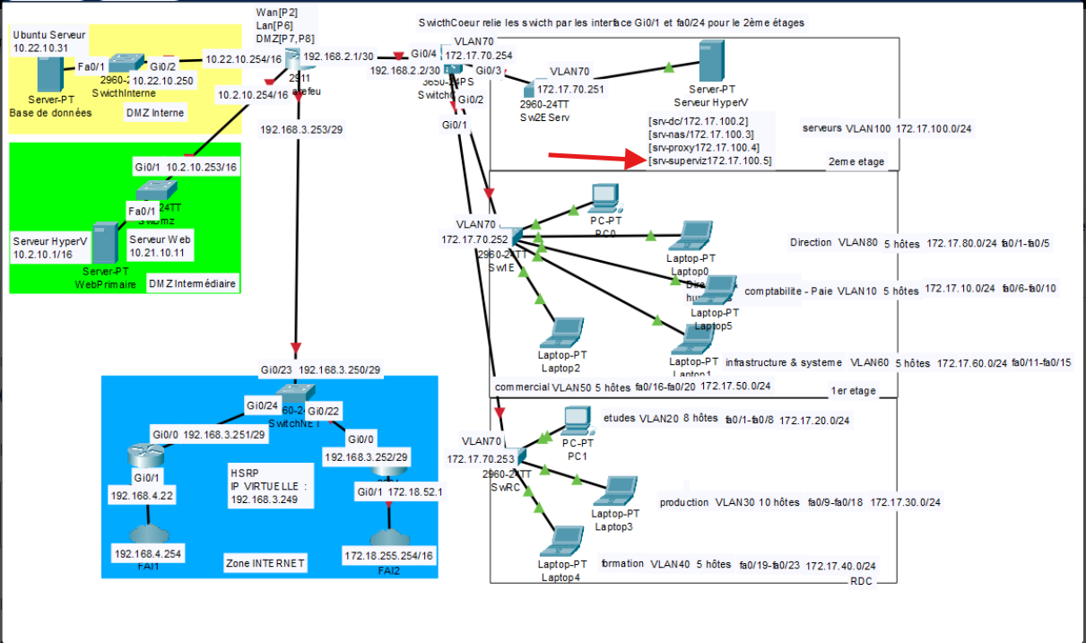

Recenser les éléments à superviser
Les serveurs virtuel :

Les serveurs physique :

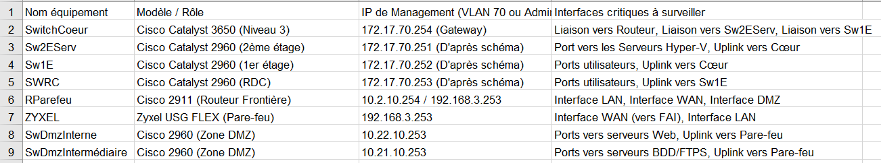
Les équipements réseau :

Installation de la VM ubuntu et de l’outil de supervision
J’ai configuré l’ip fixe de la VM lors des configurations de la pré installation de Ubuntu. Se situant dans l’HyperV principal (dans le VLAN serveur), j’ai attribué une ip correspondant au VLAN serveur (172.17.100.0/24).
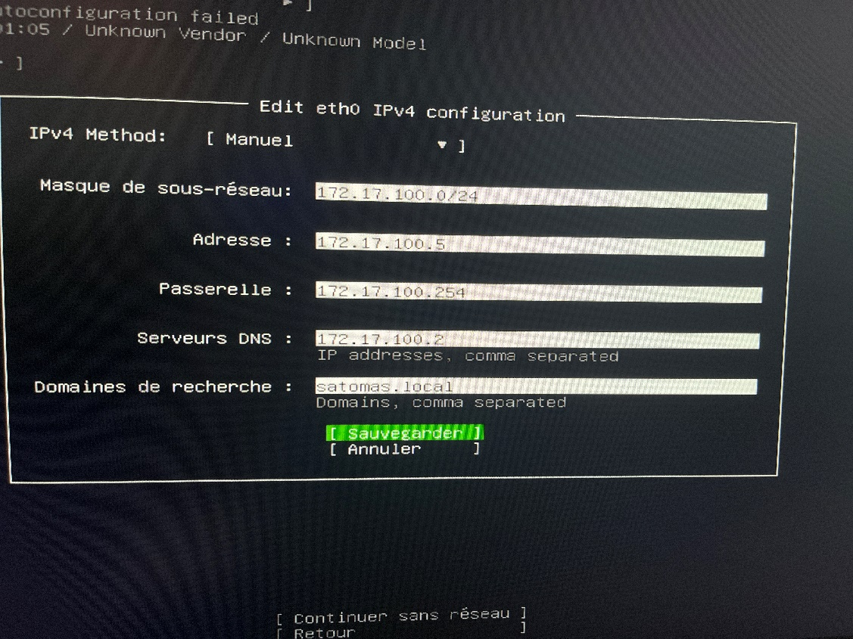

Ensuite j’ai installer Zabbix à l’aide des commandes ci-dessous :
Cette commande installe tous les composants nécessaires pour un serveur Zabbix complet.
- zabbix-server-mysql
Le serveur Zabbix qui collecte les données et les stocke dans MySQL/MariaDB.
- zabbix-frontend-php
L’interface web Zabbix, accessible via un navigateur.
- zabbix-apache-conf
La configuration Apache permettant à Zabbix de fonctionner correctement avec PHP.
- zabbix-agent
L’agent Zabbix permettant de superviser le serveur lui-même.

Cette commande télécharge le paquet du dépôt officiel Zabbix permettant à ubuntu de connaître les paquets Zabbix(nécessaire pour le fonctionnement de zabbix).
Cette commande ajoute le dépôt Zabbix au système. Après ça, Ubuntu peut installer et mettre à jour Zabbix via apt.
Les paquets nécessaires à la mise en place de Zabbix ont été installés après l’ajout du dépôt officiel, garantissant la compatibilité et la mise à jour du serveur de supervision.

Pour finir installer la base de donnée Maraidb. Le serveur de base de données MariaDB a été installé afin d’assurer le stockage des données de supervision générées par Zabbix.

Configuration de base de Zabbix
Création de base de donnée “zabbix”.
(character set utf8mb4: permet d’enregistrer tous les caractères Unicode)
(collate utf8mb4_bin: comparaison stricte des textes).
Création également de son utilisateur en lui attribuant tous les droits.
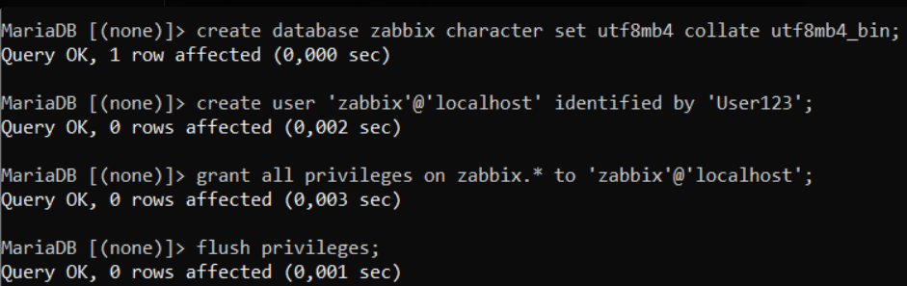
Ensuite j’ai décompressé le fichier server.sql.gz qui contient toute la structure de la base Zabbix.

Ajouter le mot de passe, dans le fichier de zabbix, de l’utilisateur zabbix créé précédemment dans mariadb, pour le bon fonctionnement du service.
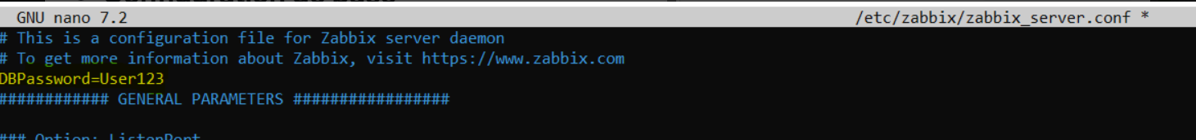

Mettez la langue française et la timezone “Europe/Paris”.

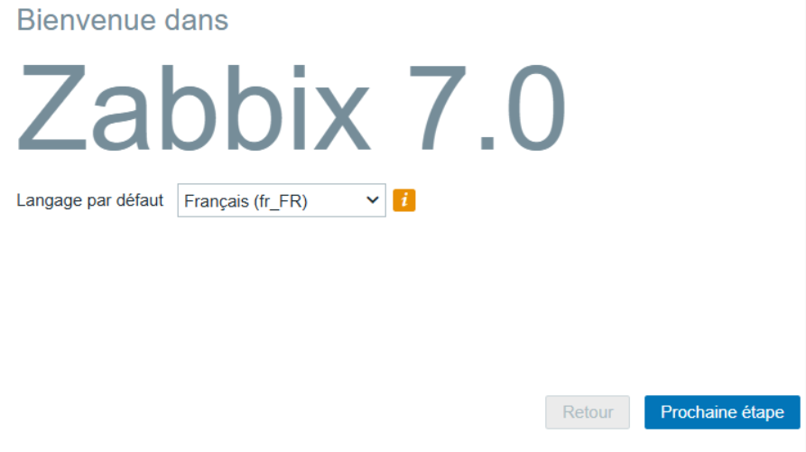
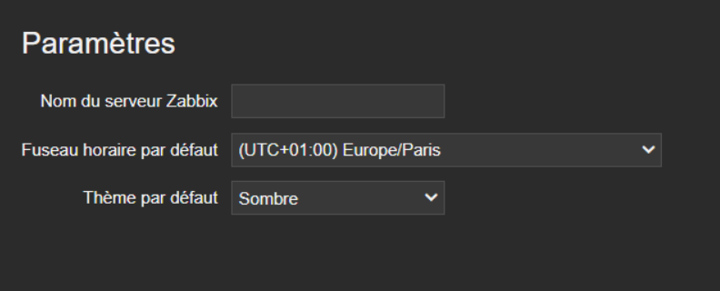
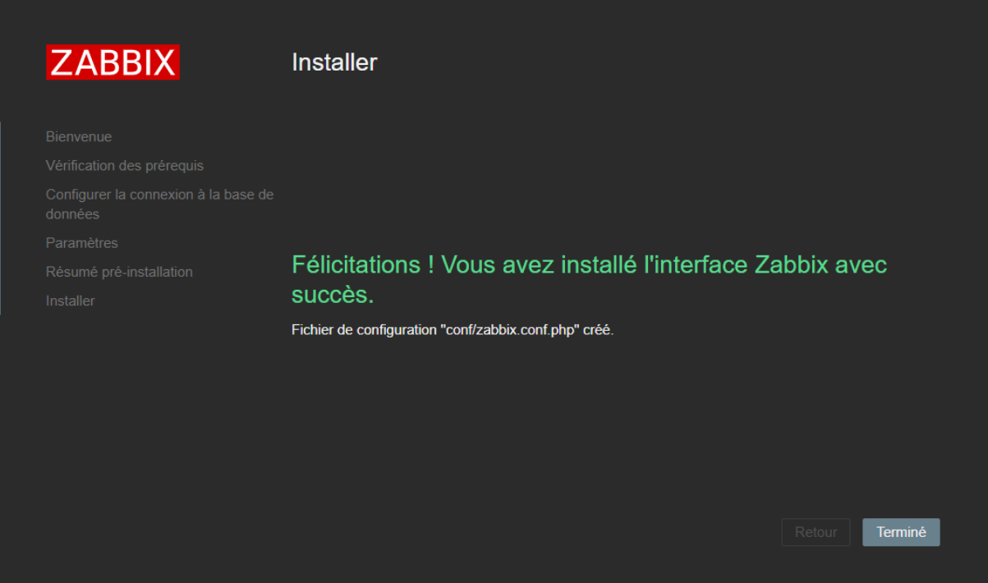

Vérifier si le serveur est actif en se rendant dans surveillance puis hôtes.
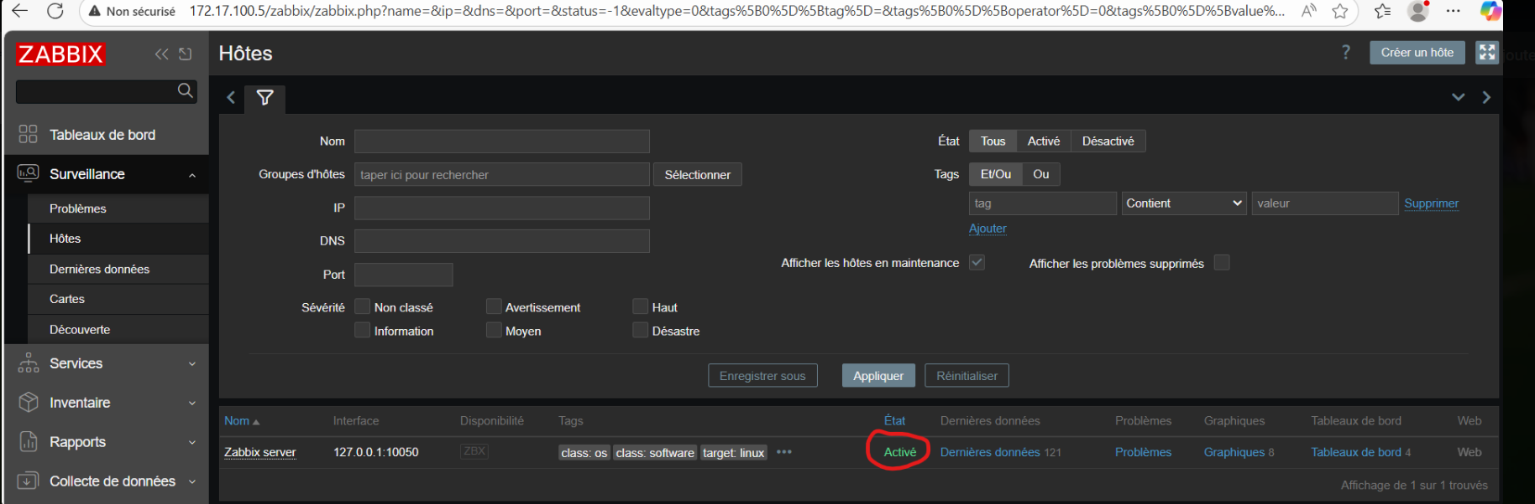

Activer le nettoyage automatique en se rendant dans administrations puis nettoyage. Le nettoyage automatique évite la surcharge de la base de données et garantit le bon fonctionnement et la performance de Zabbix sur le long terme.
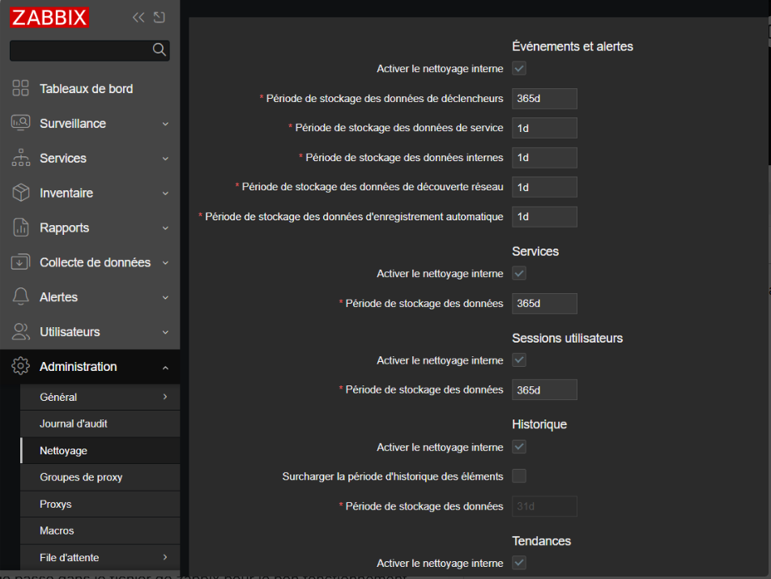

Un tableau de bord personnalisé a été créé afin d’obtenir une vue synthétique et centralisée de l’état de l’infrastructure, facilitant la supervision quotidienne et la prise de décision rapide.
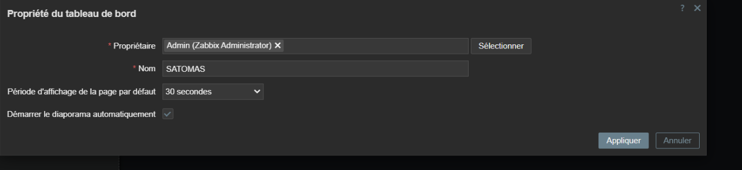

Installer les agents sur serveurs

Serveurs linux :

1. Contexte et Prérequis
L'objectif est d'installer l'agent Zabbix sur les serveurs Linux de l'infrastructure (notamment le Serveur Web et le Serveur BDD) afin de remonter les métriques vers le serveur de supervision central.
- OS Cible : Ubuntu Server 24.04 LTS (Noble Numbat)
- Version Zabbix : 7.0 LTS
- IP Serveur Supervision : 172.17.100.5
- Port de communication : TCP 10050

2. Préparation de l'environnement (Dépôts)
Ubuntu 24.04 ne disposant pas par défaut des derniers paquets Zabbix, nous devons installer le dépôt officiel Zabbix 7.0.
Étape 2.1 : Téléchargement du paquet de configuration Nous récupérons le paquet .deb officiel via la commande wget.
Étape 2.2 : Installation du dépôt Nous installons le paquet téléchargé avec dpkg pour ajouter les sources de logiciels Zabbix au système.
Étape 2.3 : Mise à jour de la liste des paquets Une fois le dépôt ajouté, il est impératif de mettre à jour la liste des paquets disponibles via apt update pour que le système "voie" l'agent Zabbix.
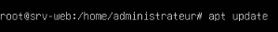

3. Installation de l'Agent
L'installation se fait via le gestionnaire de paquets standard.
Commande exécutée : apt install zabbix-agent

4. Configuration de l'Agent
Le fichier de configuration se trouve dans /etc/zabbix/zabbix_agentd.conf. Nous l'éditons avec nano pour faire pointer l'agent vers notre serveur de supervision.
Étape 4.1 : Déclaration de l'IP du serveur. Nous modifions la directive Server pour indiquer l'adresse IP de notre serveur de supervision (172.17.100.5).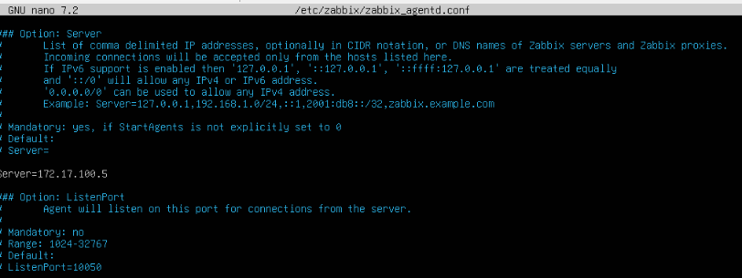
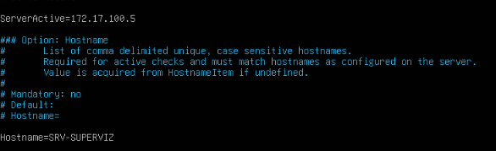
Étape 4.2 : Configuration du mode Actif et du Hostname. Nous configurons également ServerActive pour les vérifications actives (ip du serveur de supervision). Attention : Le Hostname renseigné ici doit être unique et correspondre au nom déclaré dans l'interface web de Zabbix (ex: SRV-WEB ou SRV-SUPERVIZ).

5. Démarrage et Validation
Pour que les modifications soient prises en compte et que l'agent démarre automatiquement au lancement du serveur, nous utilisons les commandes systemctl.
- restart : Redémarre le service pour appliquer la config.
enable : Active le service au démarrage de la machine.

Cette procédure est à répliquer sur l'ensemble des serveurs Linux de l'infrastructure.

Serveurs windows :
Pour ce qui est des serveurs windows, il faut installer l’agent sur internet puis le configurer en ouvrant Zabbix agent après le téléchargement.
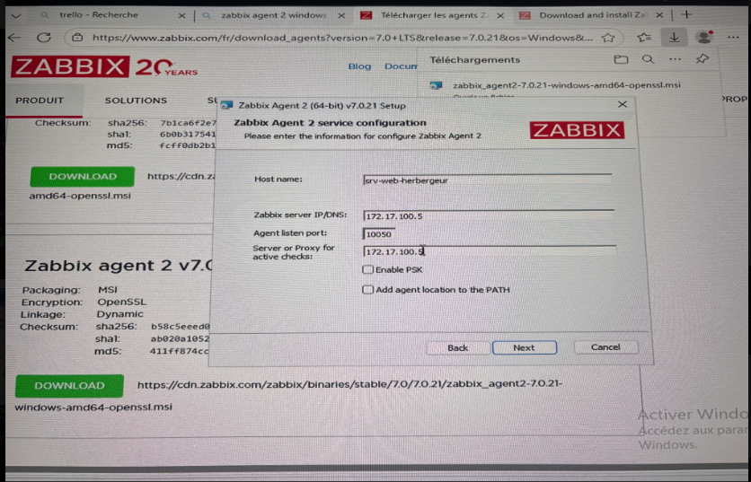

Vérifier que le service Zabbix agent est bien actif pour assurer la remontée des données du serveurs windows. Mettez le type de démarrage sur automatique pour qu’il démarre au démarrage de windows.
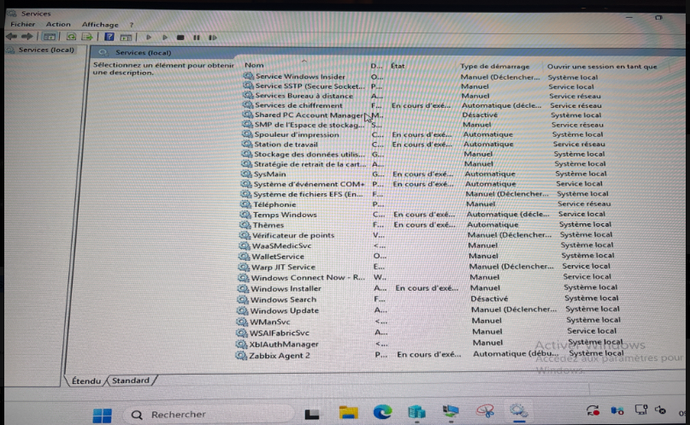

Configurer la supervision des serveurs
Pour superviser un serveurs, ici windows, il faut tout d’abord indiquer son nom d’hôte, le même renseignée lors de la configuration de l’agent Zabbix(hostname). Associer le bon modèle au bon serveur, ici le modèle est Windows by Zabbix agent, Il permet de superviser automatiquement : CPU, RAM, disques, services Windows, état système. Sans modèle aucune donnée ne remonte. Pour optimiser votre organisation, choisissez un groupe d’hôte. Pour finir, dans l’interface, sélectionner le type agent car Zabbix communique avec le Zabbix Agent installé sur le serveur Windows. Renseigné l’ip du serveur que vous voulez superviser( srv-dc), puis laisser le port 10050 (port standart de l’agent Zabbix). Ajouter votre serveur à la supervision.
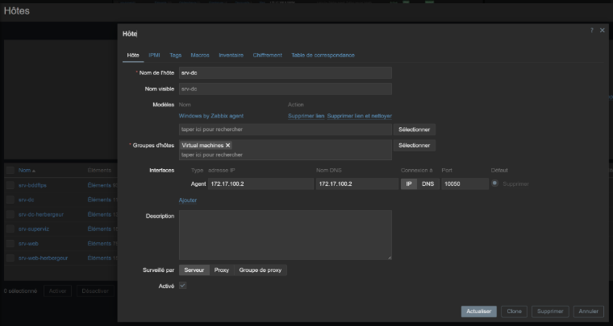
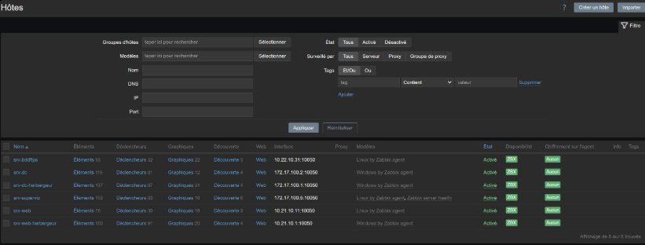

Configurer SNMP sur équipements réseau
Tout d’abord, il faut se rendre sur tous les équipements réseaux pour ajouter le SNMP v3 :

Création du groupe v3 sécurisé
snmp-server group GRP_SECURE v3 priv

Création de l'utilisateur (Auth: SHA / Priv: AES 128)
snmp-server user adminzabbix GRP_SECURE v3 auth sha User123 priv aes 128 User123

Maintenant vous pouvez ajouter l’équipement réseau dans Zabbix.

Ajouter les équipements réseau dans SUPERVIZ
Côté serveur de supervision, l'hôte doit être configuré pour utiliser les mêmes clés de chiffrement afin de pouvoir déchiffrer les paquets reçus. Avant tout, ajouter le bon modèle et ajouter le à un groupe d’hôte. Ensuite, dans interface choisissez SNMP et les paramètres suivant :
Paramétrage Zabbix :
- Interface : SNMP
- Version : SNMPv3
- Nom de la sécurité : adminzabbix (user créé lors de la config du SNMP sur l’équipement)
- Niveau de sécurité : authPriv (Authentification + Privacité).
- Authentification : SHA + Mot de passe défini.
- Chiffrement (Privacité) : AES + Mot de passe défini.
Attention : Il est impératif de laisser l'onglet "Chiffrement" (Encryption) sur "Pas de chiffrement", car celui-ci concerne l'agent Zabbix et non le protocole SNMP.
Ci-dessous, la configuration de l'hôte dans l'interface Zabbix.
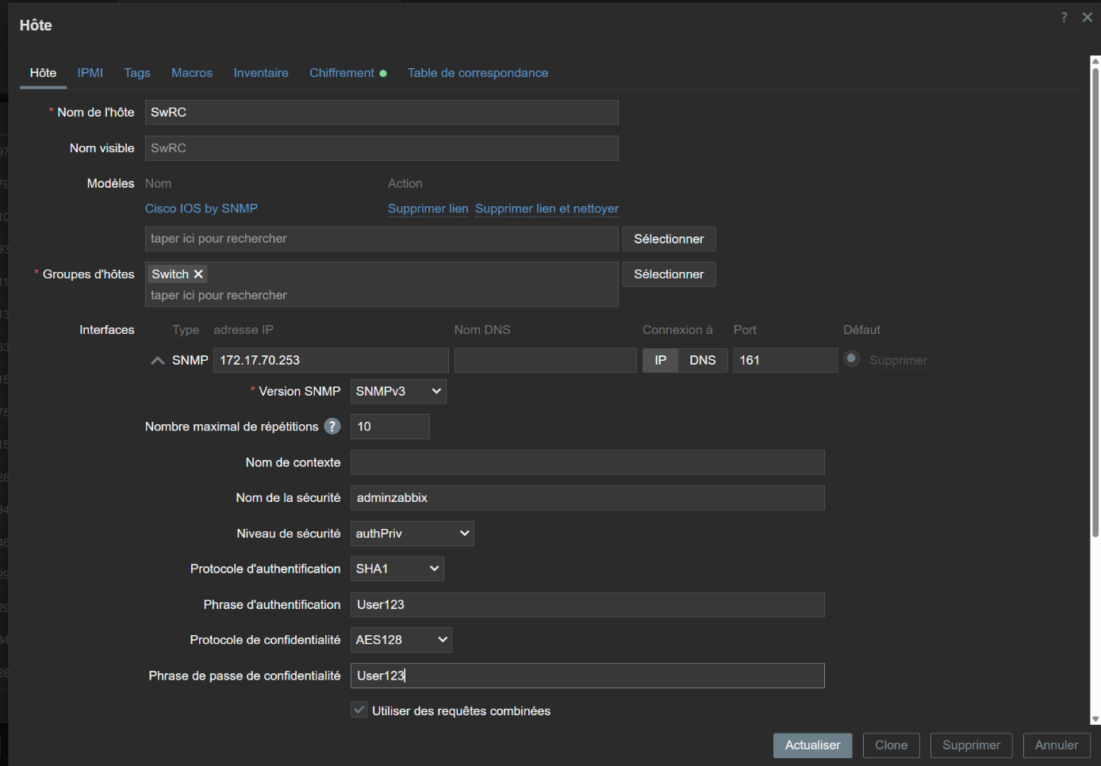

Créer la carte globale
Une carte de supervision a été mise en place afin de représenter visuellement l’infrastructure réseau et d’identifier rapidement l’état des équipements supervisés. Aller dans surveillance puis carte pour créer une carte.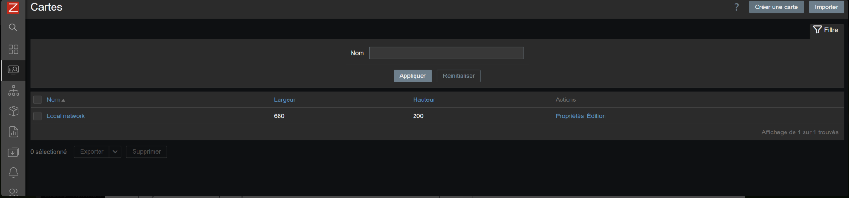

Une carte de supervision représentant l’architecture globale du réseau SATOMAS a été mise en place dans Zabbix. Cette carte nous permettras de visualiser l’ensemble des serveurs et équipements réseau, ainsi que leur état en temps réel, afin de faciliter la supervision et le diagnostic des incidents.
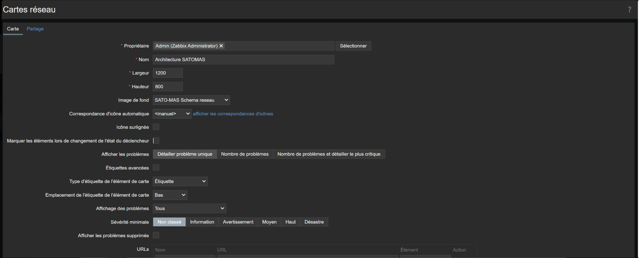

Ajouter ensuite tous les éléments (switchs/routeurs/serveurs) que vous superviser dans votre carte. Pour se faire ajouté un nouvel élément puis sélectionner votre élément que vous voulez rajouter.
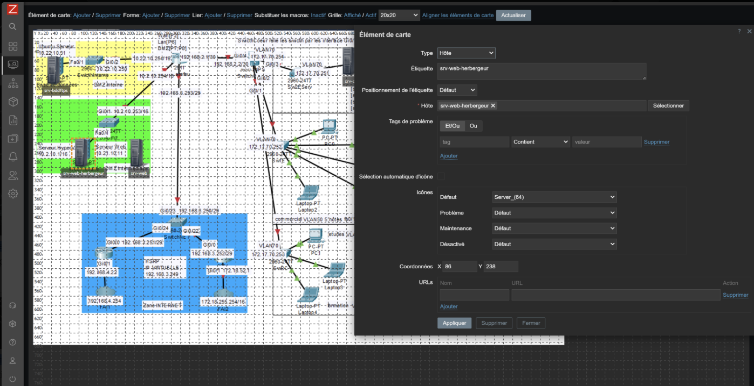

La carte de supervision constitue un outil central de visualisation de l’infrastructure, permettant une surveillance en temps réel et une identification rapide des incidents sur l’ensemble du réseau et des serveurs.
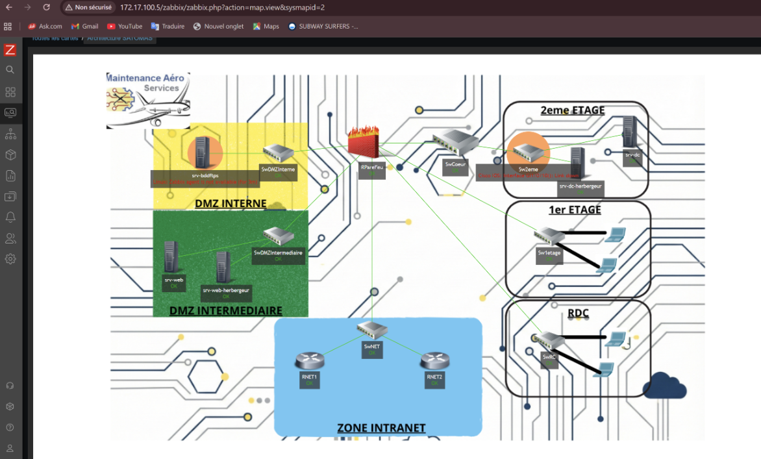

Les alertes Mail
Dans l’onglet alertes, créer un nouveau type de média. Dans serveur SMTP renseigné l’endroit où se trouvent votre mail, par exemple mon mail se trouvait sur hostinger (si votre mail se trouve sur l’application Gmail il faut renseigner smtp.gmail.com). Choisissez le port 465 qui est utilisé pour l’envoi des messages via le protocole TLS. Dans couriel mettez le mail de destination où vous voulez recevoir les alertes. Pour finir dans authentification, renseigné le mail de destination ainsi que son mot de passe.
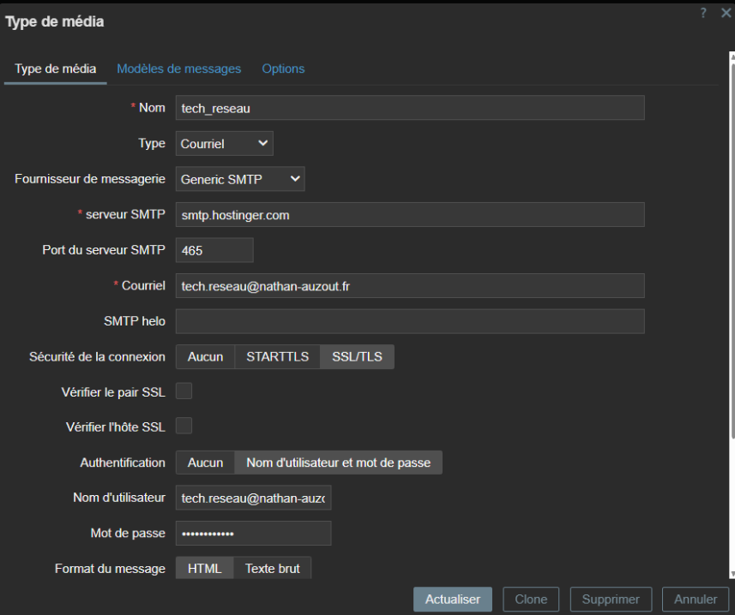
Dans l’onglet utilisateur, créé un utilisateur, puis dans l’option média, ajouter le média que vous venez de créer précédemment. Mettez les permissions d’admin. Cet utilisateur nous servira par la suite dans notre action déclencheur car les alertes s’envoie à un utilisateur(ou groupe d’utilisateur).
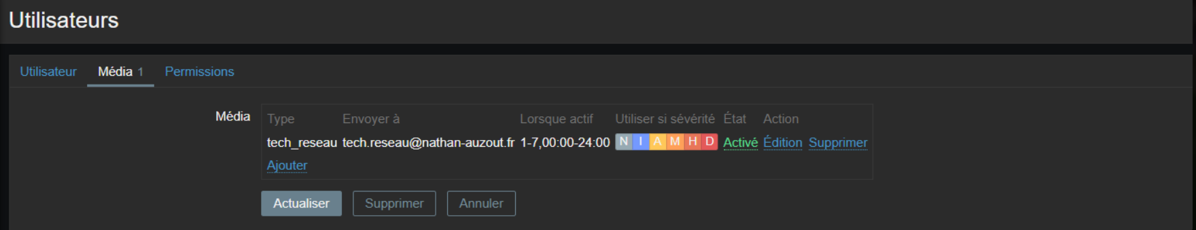
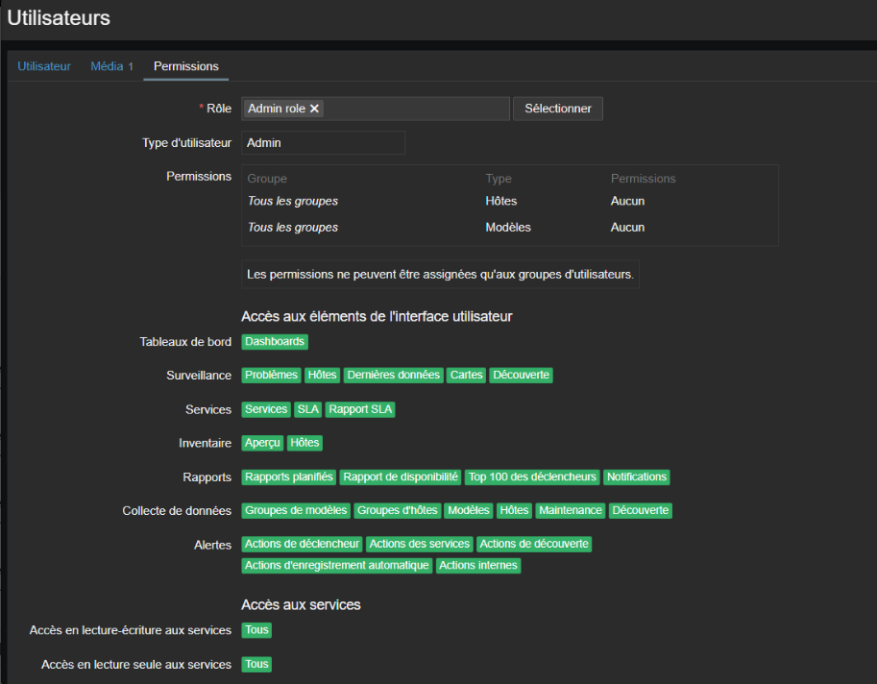

Pour qu’une alerte s’envoie au mail choisi, lorsque qu’il y a un problème sur l’un des équipements du réseau, il faut créer une action déclencheur.
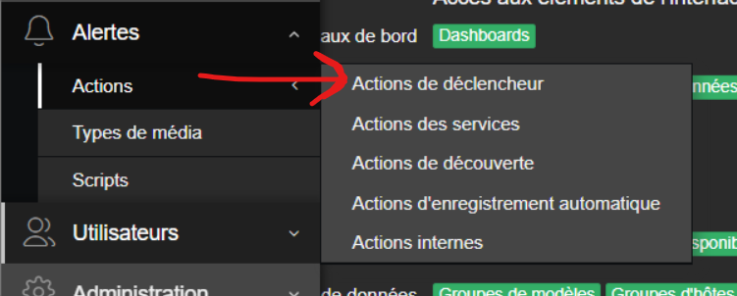

Créé une action, puis dans les conditions ajouter : Sévérité du déclencheur est supérieur ou égal à moyen ; Puis ajouter les hôtes qui seront concernés par cette action en cas de problème.
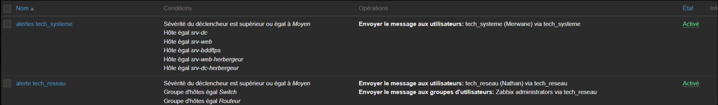
Pour terminer, il faut ajouter une opération. Sélectionner l’utilisateur que vous avez créé, puis dans type de média sélectionné le type de média que vous avez créé pour que l’envoie du problème s’effectue correctement au bon destinataire.
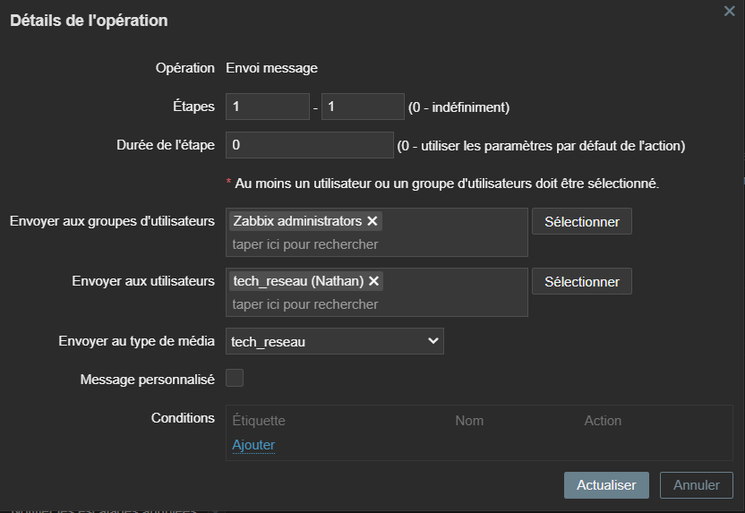
Rapport de TEST
Test de ping srv-supervizInternet REUSSI
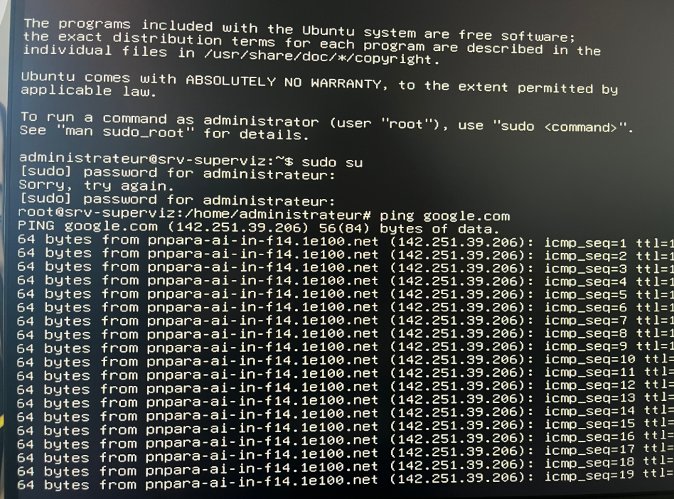

Test du SNMPv3 du SwRC REUSSI
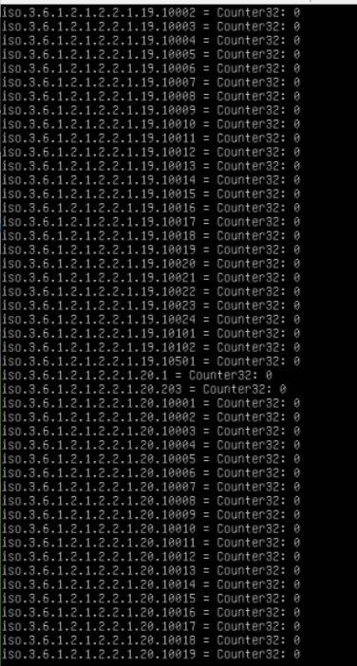

Test des remontées de données des serveurs(linux/windows) REUSSI
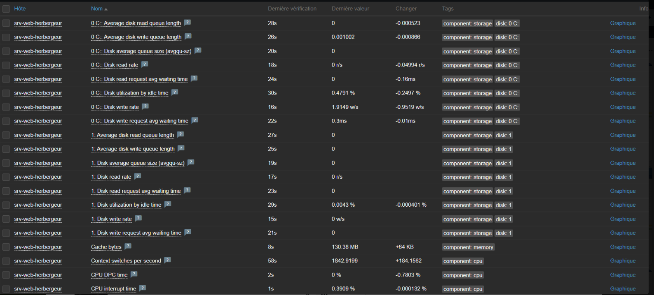
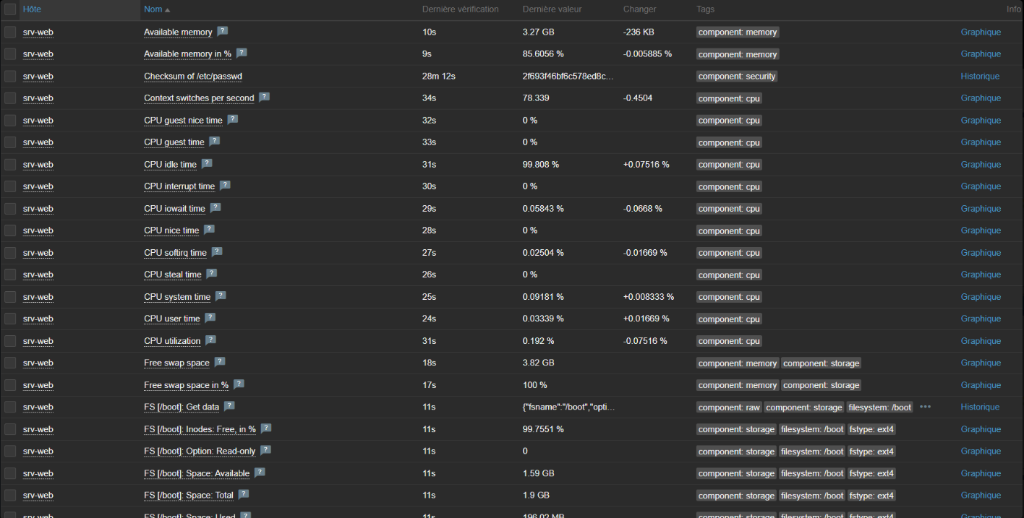
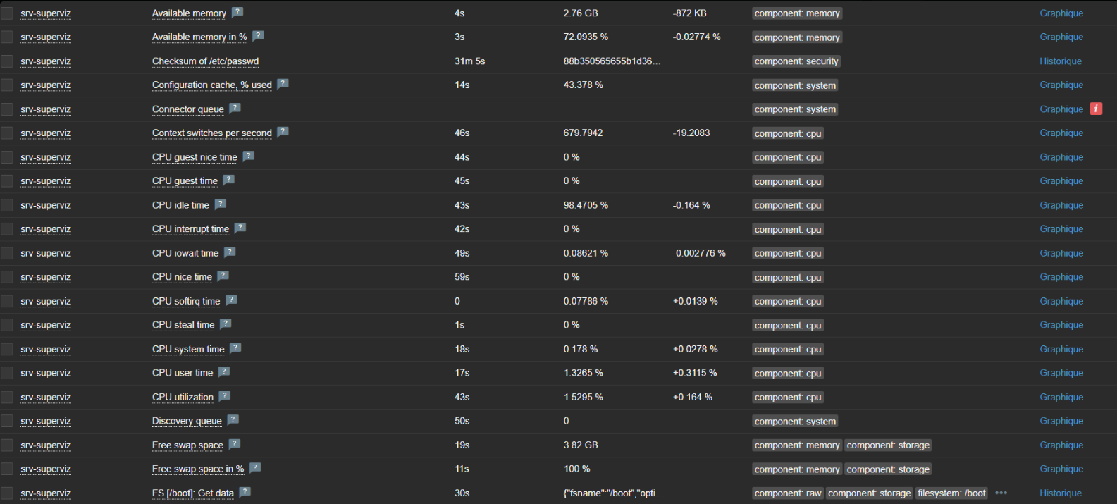
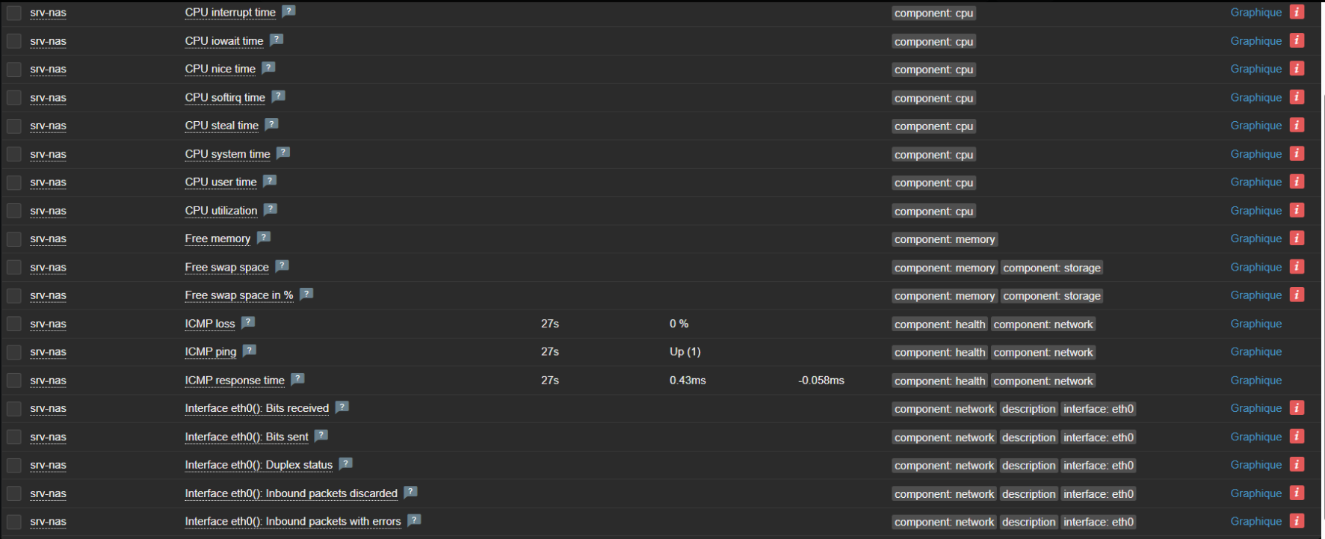
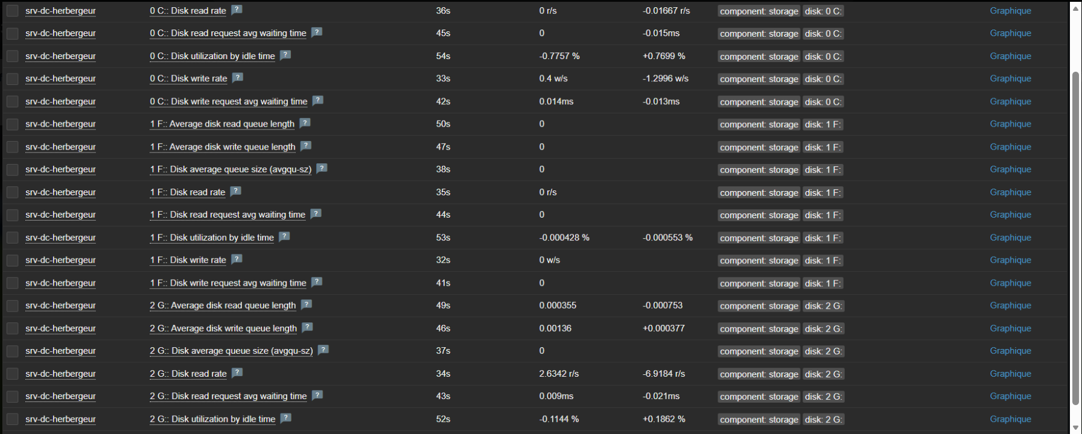
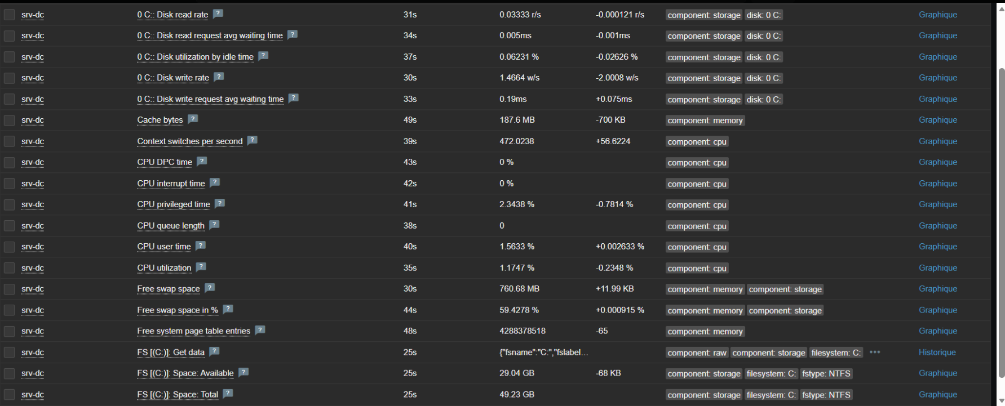
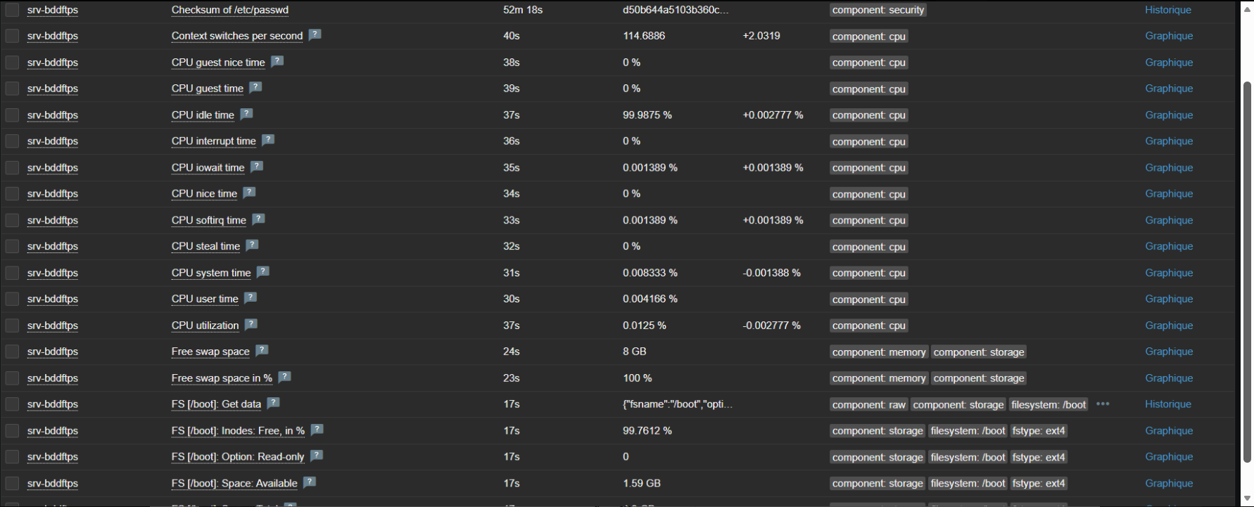

Test des remontées de données des équipements réseau en SNMPv3 (switchs/routeurs) REUSSI
